Уважаемые предприниматели
Усть-Камчатского муниципального округа Камчатского края!

Управление экономического развития и контрольной деятельности администрации Усть-Камчатского муниципального округа Камчатского края сообщает, что с 7 по 8 октября 2025 года в Москве пройдет юбилейный 5-й Международный Форум электронной коммерции и ритейла E-Retail Week
E-Retail Week 2025 станет ключевой площадкой для обсуждения будущего отрасли, обмена опытом и демонстрации передовых технологий. Форум соберет ведущих экспертов, представителей бизнеса и власти для совместного определения векторов развития рынка и поиска решений для его дальнейшего роста.
Искусственный интеллект, роботизация, дополненная реальность — уже сегодня определяют конкурентоспособность бизнеса. На Форуме E-Retail Week буду представлены конкретные инструменты для роста и адаптации к новым вызовам!
Участники E-Retail Week смогут обсудить ключевые тренды и увидеть передовые технологии ритейла в действии. Ведущие специалисты отрасли поделятся опытом, как инструменты, такие как AI, Big Data и цифровой маркетинг, помогают адаптировать ассортимент, персонализировать маркетинговые стратегии, оптимизировать логистику и повышать операционную эффективность.
Более 500 брендов станут участниками Форума, среди которых Wildberries и Russ, Ozon, Lamoda, ЯндексМаркет, Купер, Сдэк Shopping, Магнит, X5 Group, Лента, Метро, ВкусВилл, Hoff, Лемана Про, Finn Flare, Спортмастер и многие другие.
Ключевым элементом Форума станет экспозона, где ведущие компании представят инновационные решения и технологические разработки для электронной коммерции и ритейла. Посетители смогут познакомиться с новейшими продуктами и сервисами, протестировать технологии будущего, увидеть демонстрации решений в области AI, Big Data, цифрового маркетинга.
Традиционно в рамках Форума пройдет премия Ecom Awards, отмечающая выдающиеся достижения в сфере электронной коммерции и признающая лучших представителей ритейла и e-commerce за инновационные решения и вклад в развитие отрасли.
Присоединяйтесь к E-Retail Week 2025, чтобы сформировать будущее электронной коммерции и ритейла!
Более подробная информация и актуальные новости на официальном портале E-Retail Week: https://ecomretailweek.ru/
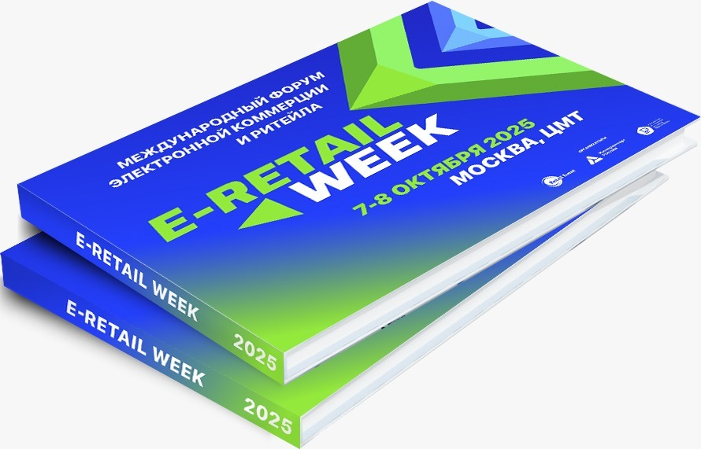
Пресс-служба Форума: press@retailevent.org; +7 (495) 323-71-07.

